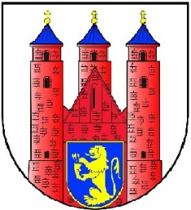
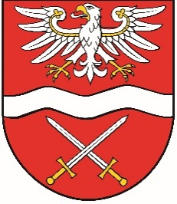
V POWIATOWY SZACHOWY TURNIEJ
O PUCHAR
STAROSTY SOCHACZEWSKIEGO

Brochów, 9 grudnia 2025 r.

REGULAMIN
- ORGANIZATOR:
Starostwo Powiatowe w Sochaczewie – Wydział Promocji, Kultury i Sportu
Urząd Gminy w Brochowie
Szkoła Podstawowa im. Fryderyka Chopina w Brochowie

- CELE:
- popularyzacja szachów wśród uczniów szkół z terenu powiatu sochaczewskiego,
- integracja lokalnego środowiska.

- UCZESTNICY:
- maksymalnie 60 uczestników (liczy się kolejność zgłoszeń) w kategoriach dziewcząt i chłopców:
a. urodzeni w 2015 i młodsi (20 zawodników) – dziewczęta, chłopcy
b. urodzeni w 2014-2012 (20 zawodników) – dziewczęta, chłopcy
c. urodzeni w 2011 i starsi (20 zawodników) – kobiety, mężczyźni.
- zawodnicy bez kategorii szachowej lub posiadający IV lub V kategorię szachową.

- SYSTEM ROZGRYWEK
szwajcarski, 7 rund, 15 minut dla zawodnika na partię.

- SĘDZIA TURNIEJU
Agata Zambrzycka – II klasa sędziowska

- TERMIN i MIEJSCE
9 grudnia, godz. 8:45-13:45
Szkoła Podstawowa im. F. Chopina w Brochowie 27, 05-088 Brochów
- ZAPISY
Zgłoszenia przyjmuje do 5 grudnia 2025 r. sędzia turnieju: agata.zambrzycka@wp.pl
Decyduje kolejność zgłoszeń do 20 osób z każdej kategorii.

- NAGRODY:
- puchar starosty sochaczewskiego dla 1 miejsca w każdej kategorii wiekowej
+ nagroda,
- puchar wójta gminy Brochów dla 2 miejsca w każdej kategorii wiekowej + nagroda,
- puchar dyrektora SP Brochów dla 3 miejsca w każdej kategorii wiekowej
+ nagrody,
- medale dla 4-6. miejsca w każdej kategorii wiekowej,
- puchar starosty sochaczewskiego + nagroda dla najlepszego zawodnika/zawodniczki całego turnieju,
- puchar + nagroda dla jednego najmłodszego zawodnika/zawodniczki

- Wszystkich graczy obowiązuje znajomość przepisów Kodeksu Szachowego. W czasie turnieju decydujący głos w rozstrzyganiu wszelkich sporów ma Sędzia. Udział
w turnieju wiąże się z akceptacją regulaminu i wyrażeniem zgody na wykorzystywanie zdjęć z udziałem zawodników do celów informacyjnych oraz promocji i reklamy działań Organizatorów.

